

Abonnez-vous à DeepL Pro pour éditer ce document.  
Visitez www.DeepL.com/Pro pour en savoir plus.

**La situation le matin**

**L'informateur : un méchant nichon.**

Par [Markus Feldenkirchen](https://www.spiegel.de/impressum/autor-843a42fd-0001-0003-0000-000000001992), auteur au bureau de la capitale de SPIEGEL

Cher lecteur, bonjour,

Aujourd'hui, nous avons affaire à l'ouverture tardive d'un aéroport régional. L'autocritique de Wolfgang Schäuble. Et un contemporain particulièrement désagréable : le dénonciateur.

31.10.2020, 06.49 heures

**Berlin ouvre un aéroport - exclusivement pour Berlin et le Brandebourg**

Il y a deux jours, j'ai atterri une fois de plus à Berlin-Tegel. C'était un sentiment étrange, un peu comme une douleur d'adieu. Car malgré tous les inconvénients qu'il présente, j'ai aimé cet aéroport. C'était un peu câlin. Tegel dégageait le charme de l'intempestif. Ayant depuis longtemps dépassé l'âge de la retraite aéroportuaire, il a dû attendre neuf ans pour être remplacé.

Aujourd'hui, l'**aéroport de dépannage BER** est enfin ouvert. **Mais est-elle à la hauteur des promesses faites par beaucoup ?**

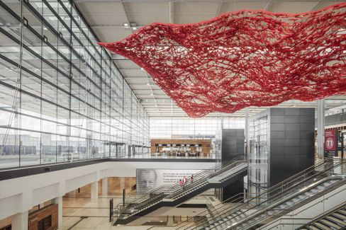

Aéroport de BER : Wide World - ou aéroport provincial ?

Photo : Marcus Bredt / GMP

Le nouvel aéroport de Berlin a toujours été associé au **rêve qu'**il pourrait **enfin relier la capitale au reste du monde**. Il n'y avait pratiquement pas de vols intercontinentaux au départ de Tegel. BER était censé devenir un **autre hub allemand**, aux côtés de Francfort et de Munich. Mais rien n'est susceptible d'en sortir, analysent mes collègues **Dinah Deckstein**, **Claus Hecking** et **Martin U. Müller**. Il n'y a qu'une seule liaison long-courrier au départ - et, à proprement parler, ce n'est pas du tout une liaison long-courrier. La porte d'entrée de l'Airbus A380 a été construite pour rien de toute façon. Airbus a depuis longtemps déclaré qu'il cesserait la production du mégajet. **"BER sera un aéroport pour Berlin et le Brandebourg",** estime M. Müller. "**Rien de plus."**

* Aéroport de Berlin-Brandebourg : [la future plaque tournante](https://www.spiegel.de/wirtschaft/unternehmen/flughafen-berlin-brandenburg-ber-die-drehscheibe-die-keine-ist-a-00738e3a-0736-48cc-9f99-c31bb90863e9)

**Sauvetage du climat ou liberté ?**

Mon collègue Jonas Schaible et moi-même avons rencontré la militante **Luisa Neubauer** et le président du Bundestag **Wolfgang Schäuble pour** discuter de la **crise climatique :** Quelle est la faute de la génération Schäuble ? La génération Neubauer en fait-elle trop ?

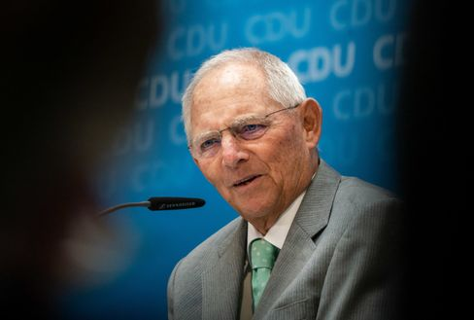

Wolfgang Schäuble

Photo : Michael Kappeler/DPA

Schäuble, il faut le reconnaître, a été extrêmement autocritique. **"Nous avons exagéré avec le capitalisme",** a-t-il admis, par exemple.

Ce que j'ai trouvé le plus passionnant, ce sont leurs déclarations sur le problème que les processus démocratiques sont souvent laborieux et lents, peut-être trop lents pour arrêter le changement climatique. **"Lorsque je suis confronté à l'alternative de faire passer quelque chose rapidement ou lentement, je suis plutôt en faveur de la lenteur",** a déclaré M. Schäuble. **"Parce que le prix à payer pour agir rapidement est la perte de liberté."**

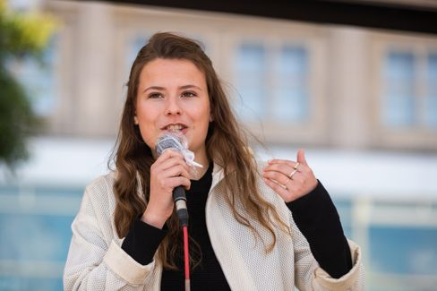

Luisa Neubauer

Photo : Christoph Soeder / dpa

**M.** Neubauer n'est pas du tout d'accord : **"Le prix de la lenteur est l'escalade de la crise climatique. Et rien ne nous privera davantage de nos libertés que cette crise. Plus nous sommes lents, plus la destruction est grande, plus la restriction de la liberté est grande au final." Ce qui est** fatal, c'est que **les deux ont raison à certains égards.**

* [Le](https://www.spiegel.de/politik/deutschland/luisa-neubauer-und-wolfgang-schaeuble-ueber-die-schuld-der-aelteren-generation-am-klimawandel-a-00000000-0002-0001-0000-000173621997) président du Bundestag rencontre un militant du climat : ["Si Mme Neubauer dit oui maintenant, c'est n'importe quoi".](https://www.spiegel.de/politik/deutschland/luisa-neubauer-und-wolfgang-schaeuble-ueber-die-schuld-der-aelteren-generation-am-klimawandel-a-00000000-0002-0001-0000-000173621997)

**Qui chevauche le tigre**

Ces deux dernières années, un homme que le monde entier connaît en tant qu'as du sport et champion du monde de cricket a régné sur **Islamabad**, une sorte de Franz Beckenbauer du sous-continent : **Imran Khan**. À un moment donné, l'étudiant d'Oxford en a eu assez de la vie de playboy à Londres. Il s'est lancé dans la politique pour libérer les Pakistanais de la pauvreté et de la corruption. C'était il y a 24 ans. Maintenant, Khan a atteint le sommet.

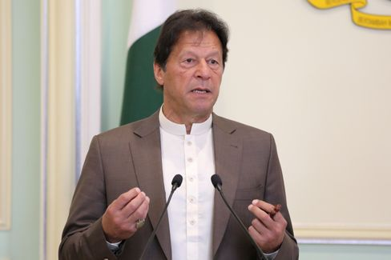

 Imran Khan

Photo : LIM HUEY TENG / REUTERS

Ma collègue Susanne Koelbl a rencontré **à** Islamabad **un Premier ministre tendu qui** se débat avec **toutes sortes de démons en même temps** : avec les **puissants généraux de l'armée qui** jouent leur propre jeu sinistre avec lui et gardent le pays fermement sous leur emprise. Avec l'**opposition,** qui a conspiré contre lui depuis que Khan a menacé de mettre leurs dirigeants derrière les barreaux pour kleptocratie pathologique. De plus, l'État nucléaire de 220 millions d'habitants est en fait **fauché**. Et puis il y a le voisin et **ennemi juré, l'Inde**, un pays pour lequel Khan a des mots drastiques dans l'interview : "L'Inde a le gouvernement le plus extrême et raciste du sous-continent et constitue une menace pour ses voisins, même la Chine." C'est "un État fasciste inspiré par les nazis des années 20 et 30".

Gouverner le Pakistan, disent-ils, c'est comme chevaucher un tigre. Kahn vit cette expérience en ce moment même. Mais il est déterminé à rester au sommet plus longtemps.

* [Le](https://www.spiegel.de/ausland/pakistans-premier-imran-khan-indien-ist-ein-faschistischer-staat-inspiriert-von-den-nazis-a-00000000-0002-0001-0000-000173743587) Premier ministre pakistanais Khan : ["L'Inde est un État fasciste inspiré par les nazis".](https://www.spiegel.de/ausland/pakistans-premier-imran-khan-indien-ist-ein-faschistischer-staat-inspiriert-von-den-nazis-a-00000000-0002-0001-0000-000173743587)

**Le perdant du jour...**

... sont **tous** des **dénonciateurs en Allemagne**. Aujourd'hui, je fais surtout référence à ce contemporain désagréable qui était assis en diagonale derrière **Armin Laschet dans** l'**avion reliant Cologne à Berlin** il y a quelques jours. (Non, ce n'était pas Friedrich Merz). Il a secrètement pris une photo de Laschet, dont le masque pendait seulement de son oreille gauche au moment où la photo a été prise. Plus tard, il a envoyé la photographie au journal "Bild".

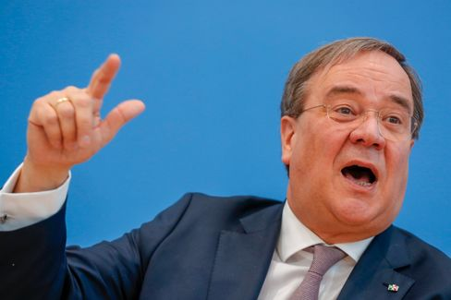

Armin Laschet

Photo : Odd Andersen / AFP

Quel genre de caractère faut-il avoir pour faire une chose pareille ? En **Rhénanie, il existe un joli terme pour désigner ce type de personnes : le méchant Möpp**. Le fait que le journal "Bild", qui aime habituellement se plaindre vertement des dénonciateurs, ait présenté la photo en première page n'a pas arrangé les choses.

**Les dernières nouvelles de la nuit**

* L**'Azerbaïdjan fait état de nouveaux gains territoriaux - échange de morts convenu** : L'Arménie et l'Azerbaïdjan semblent avoir fait des progrès minimes dans le conflit du Haut-Karabakh lors des négociations en Suisse. [Pendant ce temps, Bakou revendique la conquête de nouveaux territoires dans la région du conflit.](https://www.spiegel.de/ausland/bergkarabach-aserbaidschan-meldet-nach-friedensgespraechen-weitere-gebietsgewinne-a-21023c1a-b7bc-4420-90dc-569c24f4e500)
* Des **dizaines de milliers de Polonais manifestent à nouveau contre le durcissement de la loi sur l'avortement** : Des milliers de personnes sont à nouveau descendues dans les rues de Varsovie pour protester contre le durcissement de la loi sur l'avortement. [Le président Duda a entre-temps annoncé des modifications de la loi prévue](https://www.spiegel.de/ausland/polen-zehntausende-demonstrieren-erneut-gegen-strikteres-abtreibungsrecht-a-0fffb4bb-df01-4edc-b436-e5be6ebbe1f9)
* Un **juge arrête le projet américain d'**interdire **TikTok en novembre :** Donald Trump voulait interdire l'application TikTok à partir du 12 novembre. Cependant, rien n'en sortira pour l'instant : [un tribunal de Pennsylvanie a émis une injonction temporaire...](https://www.spiegel.de/netzwelt/apps/tiktok-richterin-stoppt-us-plaene-fuer-aus-von-app-im-november-a-8f6cfcdb-7744-4427-96b4-69716b4706c3)